钠离子电池行业周报
Sodiion battery industry Weekly

★宁德时代：正在研发第二代钠离子电池

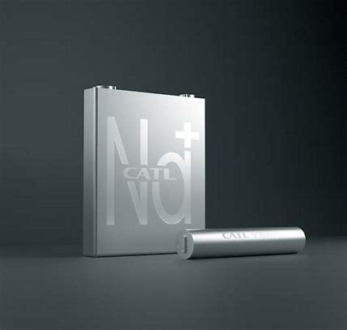
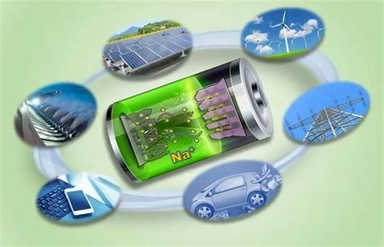
2024年第【7】期
目 录
一、行业资讯 3
【1】宁德时代：正在研发第二代钠离子电池 3
【2】弗迪电池进军两轮电动车电池领域 3
【3】湖南长沙光储充一体化项目EPC招标，含钠离子电池系统 4
【4】电力储能电站用钠离子电池储能系统研制成功 4
【5】汉行科技软包体系下普鲁士蓝钠电池循环可超6000次 4
二、技术前沿 6
【1】一种高容量钠离子电池负极材料及其制备方法 6
【2】一种钠离子电池普鲁士类钠正极材料回收方法及其应用 6
三、投融资项目 8
【1】唐钠新能源（陕西）有限公司锂（钠）电池正极材料研发中心及生产线一期建设项目 8

一、行业资讯

【1】宁德时代：正在研发第二代钠离子电池
2月28日，宁德时代在回复投资者“请问你们还看好钠电池吗”问题时表示，钠电池具有成本低、低温性能好的优势，既可应用于各种交通电动化场景，又可灵活适配储能领域全场景的应用需求。公司已发布第一代钠离子电池，正在研发第二代钠离子电池，在成本、寿命和低温性能等方面预计将有更好的表现。
据悉，早在2023年10月，就已经有相关报道出现，报道指出宁德时代已经在研发第二代钠离子电池，能量密度可以提升到200Wh/kg。而目前，钠离子电池产品能量密度基本是在120-145Wh/kg左右，仅有少数企业发布了能量密度达到160Wh/kg的钠电池产品，这其中，就包含了宁德时代。

【2】弗迪电池进军两轮电动车电池领域
2月25日，比亚迪（002594）旗下电池公司弗迪电池宣布，基于南京“2.23火灾事故”，经探讨决定，弗迪电池将把乘用车研发成果应用到两轮车领域，加大两轮车的研发投入，协同各方正能量开发出能上楼的安全电池。
据悉，2月23日，南京市某小区发生一起因电动两轮车在架空层停放引发的火灾事故。虽然事故具体原因还在进一步调查，但这起事件再次警醒我们关注电动两轮车消防安全问题。
弗迪电池表示，电动两轮车火灾事故的增多，反映出电池在安全品质管理和使用规范方面的重要性。
对此，弗迪电池除了把乘用车的研发成果应用到两轮车领域之外，还将协同各方力量、参与行业政策、法规完善，推动行业标准化建设，不断完善电动两轮车电池的安全规范，为广大消费者提供更安全、可靠的电动两轮车电池。

【3】湖南长沙光储充一体化项目EPC招标，含钠离子电池系统
近日，湖南美特新材料科技有限公司（文中简称“美特新材”）光储充一体化项目工程总承包（EPC）招标公告，建设地点为长沙市望城经济技术开发区腾飞路二段568号。据悉，该项目拟建设储能装机容量7.5MW/16.054MWh，光伏装机容量533.6kWp，充电桩装机容量300kW。具体来看，主要建设内容包括，配置一套直流侧装机容量为533.6kWp、交流侧容量0.44MW 分布式光伏发电系统；一套由75个100KW/215KWh液冷户外一体柜组成，装机容量7.5MW/16.054MWh 的储能系统；一套由1个120kW 双枪直流、6个30KW 的单枪直流组成充电桩，上网模式采取自发自用。其中，装机容量7.5MW/16.054MWh的储能系统，电池选用280Ah磷酸铁锂电池和200Ah钠离子电池（层状氧化物材料），主要设备包括：储能一体柜75台（其中73台磷酸铁锂电池100kW/215kWh，2台为钠电池100kW/144kWh）、汇流箱，并网柜等。

【4】电力储能电站用钠离子电池储能系统研制成功
近日，由南方电网广西电网公司联合南方电网储能股份有限公司、溧阳中科海钠科技有限责任公司、中国科学院物理研究所等多家单位联合攻关的电力储能电站用钠离子电池储能系统成功研制。这标志着国内在大容量钠离子电池储能系统的研制方面取得了标志性突破，将有力推动钠离子储能行业发展。
经中国工程院院士蒋剑春，中国科学院院士程时杰、张跃，欧盟科学院院士孙金华等4位院士及来自高校、企业、科研院所的资深专家鉴定，本产品整体达到国际领先水平。

【5】汉行科技软包体系下普鲁士蓝钠电池循环可超6000次
钠离子电池的兴起是多重因素共同作用的结果，最早是因为锂资源的分布不均，存在被“卡脖子”的风险，叠加碳酸锂价格波动较大等因素。其次是锂离子电池在动力、储能等场景中的应用还存在一些问题，比如安全、成本、循环寿命等。再次是钠电的自身优势，如低温性能优异，安全性高，成本低等。
目前上海汉行科技的钠离子电池产品能做到-40度环境下还保有84%的容量保持率，并且可以支持放电到0v，极大满足了运输以及使用过程中的安全需求。正极材料方面，汉行采用的是层状过渡金属氧化物和普鲁士蓝/白类的技术路线。其中，普鲁士蓝的研发进度较为领先。相比之下，层氧和锂电三元材料生产工艺比较接近，因而层氧规模化进度较为靠前，但同时也存在产气问题，从而导致循环寿命相对较短，在圆柱体系下，2000-3000次循环已属较好水平，而目前汉行在软包体系下，以普鲁士蓝为正极材料的电池体系可达6000次循环以上。此外，普鲁士蓝经济性更优，不需要烧结。

二、技术前沿

【1】一种高容量钠离子电池负极材料及其制备方法
- 专利申请人：中国科学院上海硅酸盐研究所
- 专利申请时间：2023.11.08
- 专利公布时间：2024.3.01
- 技术背景：碳材料是钠离子电池最为广泛研究的负极材料。与锂离子电池类似,碳材料具有优异的导电性能、结构稳定性,使其成为理想的负极材料之一。常见的钠离子负极材料包括硬碳和软碳等。然而,碳材料的理论储钠容量有限。因此,寻找新型负极材料以提高钠离子电池性能是当前研究的热点。
过渡金属硫化物作为钠离子电池负极材料,引起了广泛的关注和研究。这类材料具有丰富的结构多样性和优异的电化学性能,使其成为改进钠离子电池性能的有前景的选择。过渡金属硫化物相对碳材料能提供更高的容量,然而,在钠离子插入/脱出的过程中,过渡金属硫化物会出现体积膨胀、粉化等问题,导致其失去电化学活性,实际应用受限。
- 发明要点：针对现有技术中存在的缺陷,本发明旨在提供一种高容量钠离子电池负极材料及其制备方法。该方法通过在碳材料基底上造孔后,在孔内部原位合成过渡金属硫化物,通过孔的约束作用抑制过渡金属硫化物的膨胀。本发明中,高容量钠离子电池负极材料具有过渡金属催化刻蚀刻孔,增加了离子传输路径,提高了碳材料基底的倍率性能;嵌入刻蚀孔内部的过渡金属硫化物受到孔壁的约束作用,抑制了循环过程中产生的体积膨胀。此外,碳材料基底具有良好的导电性,进一步提高了过渡金属颗粒反应过程中的电子传输效率。

【2】一种钠离子电池普鲁士类钠正极材料回收方法及其应用
- 专利申请人：广东邦普循环科技有限公司
- 专利申请时间：2022.8.15
- 专利公布时间：2024.3.1
- 技术背景：普鲁士类衍生物材料是目前最有希望作为钠离子电池正极材料中的一种。其具有开放的纳米框架结构、较大的空间间隙和离子通道、高比表面积及可控的功能化等特点有利于钠离子的快速嵌入和脱出,备受广泛的青睐和研究。然而,普鲁士类衍生物材料由于本身结构属性原因,存在难于生产的缺点:第一个就是普鲁士类结构中含有大量的亚铁氰根离子和氰根离子,导致材料本身具有低毒性,大量废弃的普鲁士类钠正极材料将会对环境污染和人类活动造成巨大的影响。第二个就是国家对含氰物质的处理和排放具有高标准和严要求,对生产和量产造成了一定的困难,这成为普鲁士类及其衍生物用在正极材料中成为一个棘手的难题。
- 发明要点：该发明的目的在于提供一种钠离子电池普鲁士类钠正极材料回收方法及其应用，本发明的回收工艺流程巧妙,操作简单,原料低廉,所用溶剂为碱性溶液,对环境友好无污染,并且所得产物易提纯分离,能实现工业化大规模生产。

三、投融资项目

【1】唐钠新能源（陕西）有限公司锂（钠）电池正极材料研发中心及生产线一期建设项目
- 投资总额：5亿元
- 建设方：唐钠新能源（陕西）有限公司
- 建设地址：陕西西咸新区沣东新城先进制造产业园
- 建设内容：目厂房面积2万平方米，重点打造锂（钠）电池正极材料研发中心及年产1万吨钠离子电池正极材料生产线。
- 企业简介：唐钠新能源是深圳德飞聚能科技有限公司在陕西西安设立的钠离子正极材料和电池生产子公司。作为一家以锂（钠）离子电池正极材料、电芯、BMS、PACK等相关产品生产、研发为一体的高新技术企业，唐纳新能源拥有国内一流技术团队，自主研发的钠离子电池正极材料，制备方法具有完全自主知识产权，并为多家应用企业提供专业服务。

